基于改进VMD-MCKD和深度残差网络的齿轮故障诊断研究

摘要：齿轮箱工作在低速、大负荷以及恶劣的工作环境中，导致齿轮的早期故障信号微弱且极易受到背景噪声的影响。针对齿轮早期故障特征频率难以有效提取，提出了一种基于改进VMD-MCKD和深度残差神经网络的齿轮故障诊断方法。考虑到变分模态分解（VMD）和最大相关峭度解卷积（MCKD）需要人为设置参数，本文采用麻雀搜索算法（SSA）对上述参数进行自适应。首先，利用SSA算法，以排列熵作为适应度函数，搜索最优参数；接着将振动信号通过优化后的VMD算法分解信号，选取最优模态分量；然后再利用优化后的MCKD算法对最优模态分量进行解卷积，增强信号中的脉冲信号，削弱噪声信号；最后再将经过改进VMD-MCKD算法处理后的特征信号输入深度残差网络（ResNet）模型，对齿轮故障进行准确分类。

关键词：故障诊断；变分模态分解；最大相关峭度解卷积；深度残差网络；排列熵；麻雀搜索算法

# 0 引言

齿轮在旋转机械设备中广泛使用，常应用于风力发电、船舶推进、变速箱以及其他工程领域中，然而复杂、恶劣的工作环境，并且伴随着高温高速，导致齿轮在运行时极易发生故障。在实际运行中，大量的噪声信号会淹没故障特征信号，因此研究如何在强噪声环境下提取有用故障特征信号对齿轮设备的诊断和运行意义重大[1,2]。

目前，经验模态分解（EMD）[3]、局部均值分解（LMD）[4]和和经验模态分解（EEMD）[5]是常用的处理非线性和非平稳振动信号的方法。与常用的时频分析处理方法如短时傅里叶变换（STFT）、离散小波变换（DWT）等方法相比，上述方法基于待分解信号的数据驱动过程，不需要提前选择基函数，能够对非线性和非平稳信号进行有效处理。但是，递归自适应分解方法也存在模态混叠和末端效应问题。为了避免递归算法带来的问题，Konstantin Dragomiretskiy在2013年提出了一种非递归的自适应信号处理方法——变分模态分解（VMD）[6]。不同于递归自适应方法的滤波模式，该方法通过迭代搜索变分模型的最优解来确定各分解分量的中心频率和带宽。振动信号经过VMD处理后，分解为有限个不同频率中心和带宽的窄带分量。

最小熵解卷积（MED）[7]通过保留振动信号的冲击成分，提取信号的故障特征。但是MED方法只能突出振动信号中少数明显的尖端脉冲，从而会导致其他冲击丢失的问题。针对此问题，Mcdonald[8]于2012年对MED进行改进提出最大相关峭度解卷积方法（MCKD），MCKD通过解卷积运算突出被噪声淹没的连续冲击脉冲。

随着人工智能的不断发展，基于深度学习的故障诊断方法成为了旋转机械故障诊断的主流研究方向。其中卷积神经网络（CNN）由于局部感知和权值共享机制的特点，在机械故障诊断得到广泛应用。深度残差网络（ResNet）是卷积神经网络深层结构拓展模型，解决了传统深层网络存在的模型性能退化问题，具有很强的特征学习和特征表达能力[9]。

为将齿轮振动信号从复杂的背景成分中提取出来，并有效对其故障进行诊断。本文提出基于改进VMD-MCKD和深度残差网络的齿轮故障诊断方法，实现齿轮故障的智能识别。并将本文所提出的诊断方法与其他方法的诊断效果进行比较。

# 1 基本原理

## 1.1 变分模态分解（VMD）

VMD是一种完全非递归模式的信号分解方法，VMD算法可以自适应分割信号频域，有效分离各个分量，得到一系列具有稀疏特征的模态分量[10,11]。其模型构造及求解步骤如下：

步骤1：对各模态函数进行希尔伯特变换，得到其解析信号的单边频谱。

(1)

其中：为脉冲函数；为虚数单位；为个分解模态函数；*表示卷积运算。

步骤2：将单边频谱与算子进行频率混合，将各模态的中心带调制到相应的基带。

(2)

步骤3：计算解调信号梯度的平方范数，并估计个模态信号的带宽。所有分量相加等于原信号作为约束条件，约束变分模型模型描述如下：

(3)

其中：是原始输入信号；表示函数对求偏导；表示每个模态函数的中心频率；表示分解后的模态分量。

步骤4：为了求解约束变分问题的最优解，引入拉格朗日乘子和二次惩罚因子，将约束性变分问题变为非约束性变分问题。扩展的拉格朗日表达式如下所示：

(4)

其中：可以保证存在高斯噪声时信号的重构精度，拉格朗日算子使得约束条件严格。

步骤5：运用乘子交替方向法(ADMM)不断迭代更新各个模态及其中心频率，求解式（4）的最优解，具体实现算法如下（n为迭代次数）：

1）初始化{}、{}、和。

2）迭代k=1:K，并更新各模态信号和中心频率，。

更新：

(5)

更新：

(6)

3)根据式（5）更新、为更新因子。

)= (7)

4)若满足收敛条件则停止迭代，否则重复步骤1、2，。

(8)

结束迭代，得到个IMF分量。

## 1.2 最大相关峭度解卷积（MCKD）

实际信号是源振动信号与传动路径卷积得到的，MCKD算法[12]实质上是通过寻找一系列FIR器进行反卷积运算，使得原始周期冲击序列的相关峭度最大，从而得到原信号的近似解：

(9)

其中：为滤波器，为滤波器长度，*为卷积运算。

通过最大化相关峭度求解滤波器，周期冲击信号的相关峭度定义为：

(10)

其中：为冲击信号周期；为位移数，，一般取。

对实际信号进行滤波，使得相关峭度最大：

(11)

相关峭度对滤波器求导：

(12)

由式（9）~（12）可求的滤波器的系数，并表示为矩阵形式：

(13)

式中：，，。

综上所述，MCKD算法的流程如下：

步骤1：初始化解卷积周期、位移数、滤波器长度等参数；

步骤2：计算输入信号的，，；

步骤3：计算滤波后的输出信号；

步骤4：根据输出信号计算和；

步骤5：更新滤波器的系数；

步骤6：判断是否小于阈值，若小于阈值，结束迭代，否则重复步骤（3）~（5）。

## 1.3 麻雀搜索算法（SSA）

为了提高VMD和MCKD算法的提取效果[13,14]，本文采用麻雀搜索算法（SSA）对VMD和MCKD算法中的参数进行优化。麻雀搜索算法[15]是shen等人于2020年提出，具有寻优能力强，收敛速度快等优点，在路径规划、故障诊断等领域广泛应用。SSA主要步骤如下：

步骤1：麻雀种群觅食时，其个体分为发现者和加入者两种角色。发现者承担搜索事物丰富的区域的责任，加入者能利用发现者获取食物丰富区域的信息。麻雀个体所对应的适应度值的好坏由能量储备的高低决定。发现者位置更新如下式：

(13)

其中：表示最大迭代次数；表示现阶段的迭代次数；表示均匀分布在中的随机数；表示服从标准正态分布的随机数；表示阶矩阵，且矩阵元素都为1；表示预警值，取值大小为；表示安全值，取值。

步骤2：如果发现危险，个体会向其他麻雀发出警告。当报警值大于安全值时，加入者会跟随发现者的路径到达安全区域。加入者位置更新如下式：

(14)

其中：表示在维空间中种群在进行第次迭代后种群处于的最差位置；表示在第d维空间中种群第次迭代后种群处于的最优位置；表示矩阵匀速均为1的维向量且。

步骤3：发现者和加入者时刻处于动态平衡之中。每只个体均在两种角色之间相互转换，但是两种角色个体数量占整个种群数量的比重是不变的。

步骤4：加入者的适应度值越低，所在区域食物数量越少，位置越差。

步骤5：加入者能够发现处于食物最丰富位置的发现者，从而获取该区域的食物或者围绕着发现者四周觅食。另一方面，发起者时时刻刻受到加入者的监控，对食物资源发起争夺。

步骤6：危险来临时，种群个体立即从种群边缘位置向安全区域迅速移动，位于种群中间的个体则会随机移动，向其他个体靠近。公式如下：

(15)

其中：表示一个服从标准正态分布的随机数，用于控制个体移动的步长；表示个体移动的方向，是控制步长参数的一个极小常数，避免式中分母为零，其取值范围为；表示第只个体的适应度值，和分别用于表示麻雀种群的最优和最差适应度值。

SSA优化VMD，MCKD的算法流程图如图1所示。



图1 SSA优化流程图

## 1.4 深度残差网络（ResNet）

残差网络（ResNet）有He[16]等人于2015年提出，该网络由多个带有跳跃连接线的残差块构成，残差网络具有两个结构优势：一个是网络前向传播时浅层的特征可以在深层得以重用；另一个就是网络反向传播时深层的梯度可以直接传回浅层。因此，带有快捷连接的残差块可以在网络的输入与输出之间有较大的重构误差时，直接通过快捷连接将误差信息反馈给前面的网络层。残差网络的提出不仅加快了模型训练速度，还大大缓解了深度神经网络的退化问题。残差模块如图2所示，其中为输入，为残差函数。



图2残差模块

残差模块分成两部分：恒等映射部分和残差映射部分。假设最优解为，残差映射指的是映射和的残差值，即。当无限接近于0时，网络达到最佳状态，继续加深网络深度，网络也将一直处于最优状态[17]。当残差块的输入为时，可得计算后的输出为：

(16)

其中：为残差映射；为相应的权重参数；为激活函数。由图1可知，不同残差块之间可能存在维度不匹配的情况，需要对恒等映射进行线性变换：

(17)

其中：为权重参数。

# 2 齿轮故障诊断流程

本文提出基于改进VMD-MCKD和深度残差网络的齿轮故障诊断方法，具体步骤如下：

1）利用麻雀搜索算法（SSA）对VMD参数进行寻优，得到最优的分解参数和惩罚因子。

2）对故障信号进行VMD分解，计算各分量的排列熵，选择排列熵指标最大的分量为最优分量。

3）利用麻雀搜索算法（SSA）对上述最优分量进行MCKD参数寻优，得到最优的滤波长度参数和解卷积周期。

4）对上述最优分量进行MCKD分析，提取故障特征。

5）使用ResNet模型对经过VMD-MCKD算法处理后的故障特征进行故障诊断，验证模型的有效性。



图3 齿轮故障诊断的流程图

# 3 实例分析

## 3.1 实验说明

为了验证本文所提方法的有效性，在如图4的实验平台下，采集实验台齿轮箱齿轮不同状态下的实时振动信号。本次实验采集的振动加速度信号，除正常工况外，另外设置了4种齿轮模拟故障，分别是齿牙磨损、齿牙缺失、齿牙断裂以及齿根裂纹这4种故障工况的数据进行实验验证，采样频率设置为12800Hz。图5为故障齿轮实物图。

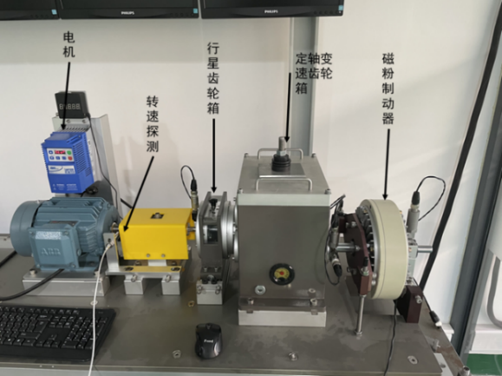

图4 齿轮实验平台（MCDS）

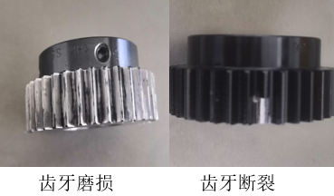 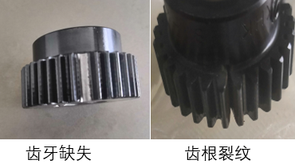

图5 故障齿轮实物照片

## 3.2 故障特征提取

以齿轮裂纹为分析对象，本实验选取的麻雀搜索算法参数为：麻雀种群数量为，发现者数量占比为0.7，警戒者占比为0.2，迭代次数为30次。

先对VMD算法中的参数和进行寻优，分解层数和惩罚因子是VMD算法中的两个关键参数，选择最优的参数组合是实现故障信号分量有效分离的关键。参数和的搜索范围。图6为排列熵随种群进化迭代数变化的曲线，SSA算法优化VMD搜索到的最佳参数组合为。对振动信号进行VMD分解，得到个IMF分量，分解后的分量时域和频域如图7（a）、7（b）所示，计算每个分量的排列熵，通过图8中各分量幅值图，找出最优分量。



图6适应度优化曲线



图7（a）VMD分解时域图

（b）VMD分解频域图



图8各分量排列熵

对MCKD算法中的参数和进行寻优，参数会影响滤波频率分辨率，设置为可满足实际信号要求，的计算公式为，其中：为采样频率，为故障特征频率。当故障特征频率未知时，通过包络谱的突出频率带确定的范围。图9（a）为最优分量的包络谱，由图9（a）可知幅值最大的突出谱线为50Hz，考虑到频率带选择过大会增加寻优时间，选择过小则有可能不包含故障特征频率，所以选取为参数的范围。所以参数和的搜索范围。图9（b）为优化MCKD算法的排列熵随种群进化迭代数变化的曲线，从中可以看出，SSA优化算法在第8次收敛，其最优参数组合为。因此，设定MCKD算法中的滤波器长度参数，解卷积周期，图10为经过MCKD处理后的时域波形。



图9（a）最优分量包络谱

（b）适应度曲线变化



图10 MCKD处理后的时域波形

## 3.3 齿轮故障诊断

考虑到数据样本过少会引起模型过拟合，本实验采用重叠采样的方法对齿轮振动信号进行分割。针对每类工况，我们分别采集了2120组样本信号，每组样本包含2048个数据点，训练集和测试集的比率为0.9和0.1。模型中，学习率设置为0.0001，损失函数采用交叉熵损失函数，隐藏层激活函数为ReLU激活函数，优化器和分类器分别采用Adam和Softmax，批大小为128，迭代次数为100次。将经过改进VMD-MCKD算法处理好后的数据代入设定好的网络中，其训练准确率和预测准确率与迭代次数的关系如图11所示，其训练损失值和预测损失值与迭代次数的关系曲线如图12所示。

表1齿轮故障数据组成

|  |  |  |  |
| --- | --- | --- | --- |
| 故障类型 | 样本长度 | 训练集/测试集 | 故障标签 |
| 正常 | 2048 | 1920/200 | 0 |
| 齿牙磨损 | 2048 | 1920/200 | 1 |
| 齿牙断裂 | 2048 | 1920/200 | 2 |
| 齿牙缺失 | 2048 | 1920/200 | 3 |
| 齿根裂纹 | 2048 | 1920/200 | 4 |

由图11可知，在前35次迭代过程中，随着迭代次数的增加，采用改进VMD-MCKD算法和ResNet网络模型的训练样本和测试样本的准确率均稳定上升。迭代到35次以后，准确率基本稳定，训练集的准确率稳定在100%，测试集的准确率维持在97.48%左右。从图中可以看出本文提出的方法收敛快，稳定性强并且可以有效地抑制过拟合。由图13可知，训练样本和测试样本的损失值随着迭代次数的增加不断减小，最终趋近于0，当迭代到35次左右模型会达到高度收敛。

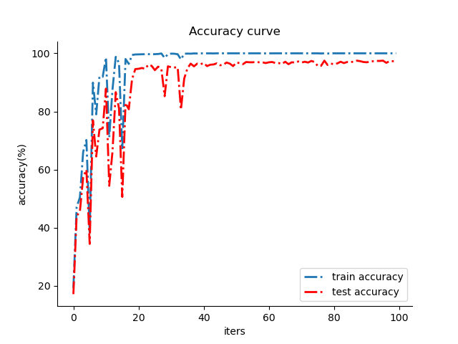

图11 模型训练集和测试集的准确率曲线

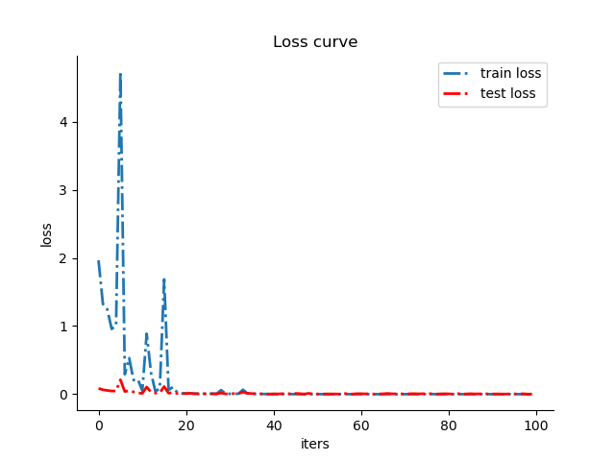

图12 模型训练集和测试集的损失值曲线

## 3.4 模型对比

为了进一步验证本方法的优越性，选取未经过处理的数据样本输入ResNet模型中进行测试，以及将处理后的数据样本输入到WDCNN模型中进行对比实验。WDCNN网络模型由输入层、5个卷积层、全连接层和输出层组成，其结构特点是第一层为大卷积核，大小为64*1，其余卷积层全部为3*1的小卷积核。对比结果，如表2所示。

表2 不同模型的分类精度（%）

|  |  |  |
| --- | --- | --- |
| 模型 | 准确率 | 迭代次数 |
| 改进VMD-MVKD-WDCNN | 70.55 | 500 |
| ResNet | 95.62 | 100 |
| 改进VMD-MCKD-ResNet | 97.48 | 100 |

从表中可以看出，WDCNN模型对齿轮故障的诊断正确率较差，虽然WDCNN模型通过局部连接和权值共享保留了重要的参数，减少了大量参与训练的权重计算。但是，与ResNet模型相比，ResNet模型通过多个残差模块之间相互堆叠，对其进行残差和卷积运算，使其对齿轮故障诊断精度与WDCNN网络相比有了较大提升。在ResNet的基础上对原始样本数据进行改进VMD-MCKD算法预处理与未经过预处理的数据直接进行诊断相比也有提升，可以使齿轮故障诊断精度达到97.48%。

# 4 结论

本文针对在强噪声背景下齿轮振动故障特征难以提取的问题，提出了一种基于改进VMD-MCKD算法和深度残差网络的齿轮故障诊断方法，主要得出了一下结论：

1）基于改进VMD-MCKD算法对齿轮振动信号进行数据预处理，通过SSA优化VMD和MCKD算法中的参数，可以有效避免因人为选择参数而造成的错误诊断结果。

2）在强噪声背景下，通过SSA优化的VMD算法能够有效抑制振动信号中的噪声成分，从而有效提取故障特征，同时还抑制了模态混叠现象，基于SSA优化的MCKD算法能够增强被背景噪声淹没的振动信号冲击成分，增强信号中的脉冲信号，削弱噪声信号。通过SSA优化的VMD-MCKD算法能够有效提取齿轮振动信号中的故障特征。

3）针对传统WDCNN模型方法诊断精度低的问题，将深度残差网络模型应用到齿轮故障诊断中，该模型中的残差网络能够在模型层数加深时使得齿轮振动信号特征丢失的问题得到改良，同时能够有效缓解网络梯度消失的现象。通过与其它故障诊断模型做对比实验，有效验证了深度残差网络在齿轮故障诊断具有较大的优势。

# 参考文献

[1] YUAN T, SUN Z, MA S. Gearbox Fault Prediction of Wind Turbines Based on a Stacking Model and Change-Point Detection[J/OL]. Energies, 2019, 12(22): 4224.

[2] 邢芷恺, 刘永葆, 霍玉鑫, 等. 基于SVD和SSA-VMD降噪的轴承故障特征提取[J/OL]. 热能动力工程, 2022, 37(9): 178-187. DOI:10.16146/j.cnki.rndlgc.2022.09.022.

[3] 秦波, 刘永亮, 王建国, 等. EMD分解与多特征融合的齿轮故障诊断方法[J]. 机床与液压, 2016, 44(3): 188-191.

[4] 郑小霞, 刘朋辉, 周荣成, 等. 改进的LMD及在齿轮故障诊断的应用[J/OL]. 机械强度, 2017, 39(4): 766-772. DOI:10.16579/j.issn.1001.9669.2017.04.004.

[5] 高康平, 徐信芯, 焦生杰, 等. EEMD-ICA联合降噪的旋转机械故障信号检测方法[J]. 噪声与振动控制, 2022, 42(2): 95-101.

[6] DRAGOMIRETSKIY K, ZOSSO D. Variational Mode Decomposition[J/OL]. IEEE Transactions on Signal Processing, 2014, 62(3): 531-544. DOI:10.1109/TSP.2013.2288675.

[7] ENDO H, RANDALL R B. Enhancement of autoregressive model based gear tooth fault detection technique by the use of minimum entropy deconvolution filter[J/OL]. Mechanical Systems and Signal Processing, 2007, 21(2): 906-919.

[8] MCDONALD G L, ZHAO Q, ZUO M J. Maximum correlated Kurtosis deconvolution and application on gear tooth chip fault detection[J/OL]. Mechanical Systems and Signal Processing, 2012, 33: 237-255.

[9] 李峰, 陈皖皖, 杨义. 基于稀疏自适应S变换和深度残差网络的轴承故障诊断方法[J/OL]. 电机与控制学报, 2022, 26(8): 112-119.

[10] 赵昕海, 张术臣, 李志深, 等. 基于VMD的故障特征信号提取方法[J/OL]. 振动.测试与诊断, 2018, 38(1): 11-19+202.

[11] WANG C, LI H, HUANG G, 等. Early Fault Diagnosis for Planetary Gearbox Based on Adaptive Parameter Optimized VMD and Singular Kurtosis Difference Spectrum[J/OL]. IEEE Access, 2019, 7: 31501-31516.

[12] 王树杰, 李宏坤, 王朝阁, 等. 基于ICSA-MCKD方法的滚动轴承声信号微弱故障诊断[J]. 大连理工大学学报, 2022, 62(5): 467-475.

[13] 谢棕, 张丽萍. 基于参数优化VMD和多尺度排列熵的齿轮故障诊断[J/OL]. 机械制造与自动化, 2021, 50(6): 114-117+128.

[14] 刘兴教, 赵学智, 李伟光, 等. 基于峭度原则的EEMD-MCKD的柔性薄壁轴承故障特征提取[J/OL]. 振动与冲击, 2021, 40(1): 157-164.

[15] Jiankai Xue and Bo Shen. A novel swarm intelligence optimization approach: sparrow search algorithm[J]. Systems Science & Control Engineering, 2020, 8(1) : 22-34.

[16] HE K, ZHANG X, REN S, 等. Deep Residual Learning for Image Recognition[C/OL]//2016 IEEE Conference on Computer Vision and Pattern Recognition (CVPR). Las Vegas, NV, USA: IEEE, 2016:

[17] 侯召国, 王华伟, 周良, 等. 基于改进深度残差网络的旋转机械故障诊断[J]. 系统工程与电子技术, 2022, 44(6): 2051-2059.